KELUARGA SEBAGAI LEMBAGa WwW.
Suatu Tinjauan Teologis — Praktis tentang Peranan Orang Tua
dalam Keluarga Kristen untuk Mendukung Peningkatan Prestasi
Belajar Siswa di Sekolah Menengah Pertama Negeri 4 Sesean
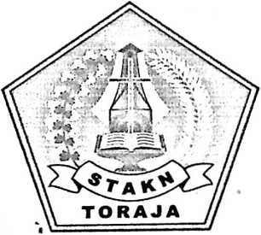
n
k
li
SKRIPSI
n
Diajukan kepada Sekolah Tinggi Agama Kristen Negeri Toraja _{n}
untuk memenuhi salah satu persyaratan guna memperoleh
gelar Sarjana Theologi
OLEH )9

Debora Santi Tandilangi’
2003 1735
SEKOLAH TINGGI AGAMA KRISTEN NEGERI TORAJA
2009

Skripsi yang beijudul | : KELUARGA SEBAGAI LEMBAGA  PENDIDIKAN
*  Dengan sub judul. | : Suatu Tinjauan Teologis-Praktis tentang Peranan  Orang tua dalam Keluarga Kristen untuk  Mendukung Peningkatan Prestasi Belajar Siswa di  Sekolah Menengah Pertama Negeri 4 Sesean

Yang ditulis oleh Debora Santi Tandilangi’ (NIRM 20031735), telah diperiksa dan
disetujui untuk diuji oleh Panitia Ujian Skripsi pada Sekolah Tinggi Agama Kristen
Negeri Toraja
Rantepao, Februari 2009
Dosen Pembimbing 1, Dosen Pembimbing 2,
\ //</ z) i
A?
g S.PAK,M.Pd
eryToban S.Th
HALAMAN PENGESAHAN
Skripsi yang berjudul
Dengan subjudul
Diajukan oleh
NIRM
Jurusan
Paket
: Keluarga Sebagai Lembaga Pendidikan
: Suatu Tinjauan Teologis-Praktis tentang Peranan
Orang tua dalam Keluarga Kristen untuk Mendukung
Peningkatan Prestasi Belajar Siswa di Sekolah
Menengah Pertama Negeri 4 Sesean
: Debora Santi Tandilangi’
: 20031735
: Teologi Pastoral
: Pendidikan Agama Kristen
Telah dipertahankan oleh Penulisnya di depan panitia ujian sarjana (SI) pada Sekolah
Tinggi Agama Kristen Negeri Toraja pada tanggal 26 Februari 2009 dengan nilai
memuaskan.
1. Pdt. DR. A. Kabanga’, M.Th
2. Pdt. Joni Tapingku, M.Th
Dewan Penguji
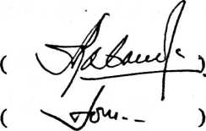
Panitia Ujian
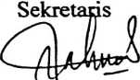
Rannu Sanderai, S.Th
NIP. 150378048
Salmon Pamantung, S.Th
NIP.150378046
Mengetahui
Ketu^.SekolahZ'inggi Negeri Toraja
PdT"Sur^att^^.Th7M.PA
NIP. 150177420
iii
